ПРИЛОЖЕНИЕ 2
к Положению «О гербе
муниципального образования
«Залесовский муниципальный округ
Алтайского края»
от «____» _________ 2024 г. № ____

ОДНОЦВЕТНЫЙ КОНТУРНЫЙ РИСУНОК ГЕРБА
МУНИЦИПАЛЬНОГО ОБРАЗОВАНИЯ
«ЗАЛЕСОВСКИЙ МУНИЦИПАЛЬНЫЙ ОКРУГ
АЛТАЙСКОГО КРАЯ»
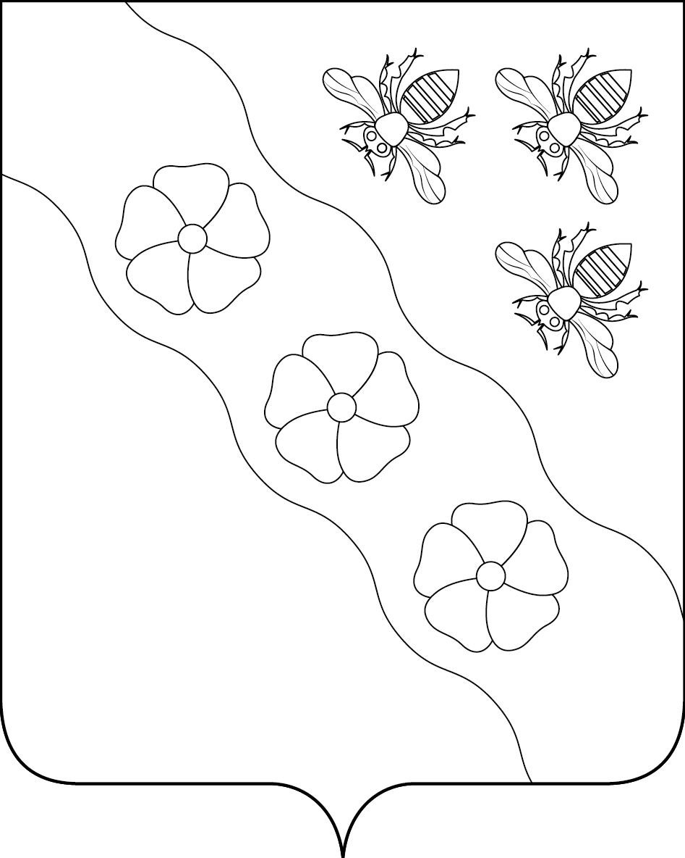
(гербовый щит)

